附件4

2021机器人RIC创新挑战普及赛（辽宁联赛）
项目补充说明

一、“4.1.1基础任务”，“（1）出发”
比赛开始后，机器人须在主屏幕上显示赛前抽取的颜色，显示时间至少1秒以上。
- “4.1.1基础任务”，“（2）定点巡逻”
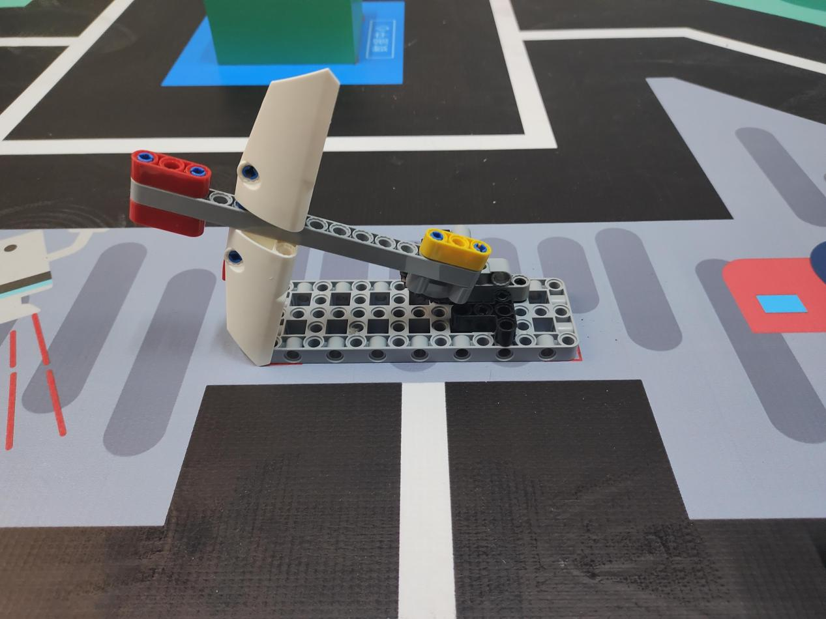
地图中放置有两个巡逻点模型，分别固定在模型框A和D
处，任务模型按图中典型放置姿态。
三、“4.1.2备选任务”，“（1）清除路障”
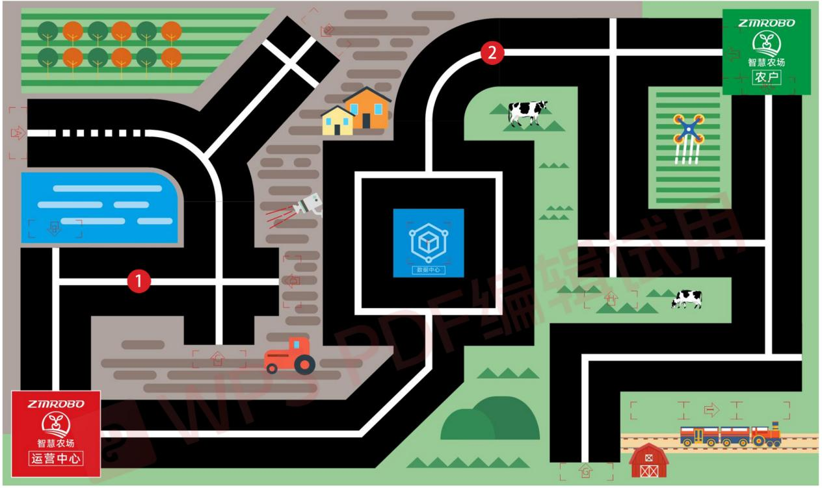
路障统一采用“障碍物1、障碍物3”的道具样式，小学、初中、高中均为2个路障，并固定放置在地图1、2的位置。
四、“4.1.2备选任务”，“（6）收获农产品、（7）存储农产品”
因“收获农产品”任务为“存储农产品”任务的必要前置任务，故“存储农产品”任务将不会出现在抽签环节，可由选手自主选择完成。
五、“4.2赛制”
4.2.2小学最多完成 4个备选任务，其中2个任务于赛前由裁判员现场抽签决定，剩余2个任务自主选择完成，如选手在完成现场抽签决定的2个任务及2个自选任务后，机器人有明显意图去完成多余备选任务，则额外扣除机器人所尝试去完成的多余备选任务分数；初中最多完成 6个备选任务，其中3个任务于赛前由裁判员现场抽签决定，剩余3个任务自主选择完成，如选手在完成现场抽签决定的3个任务及3个自选任务后，机器人有明显意图去完成多余备选任务，则额外扣除机器人所尝试去完成的多余备选任务分数；高中应完成全部 8个备选任务。
六、“4.4.6计分”
创新奖励分按机器人各自使用传感器、电机（舵机）的总量计算，总量标准为机器人上场后，单次出发做任务满载的状态（按单次数量最多的回合计算）。禁止使用寻迹板及其他集成型光电传感装置。

